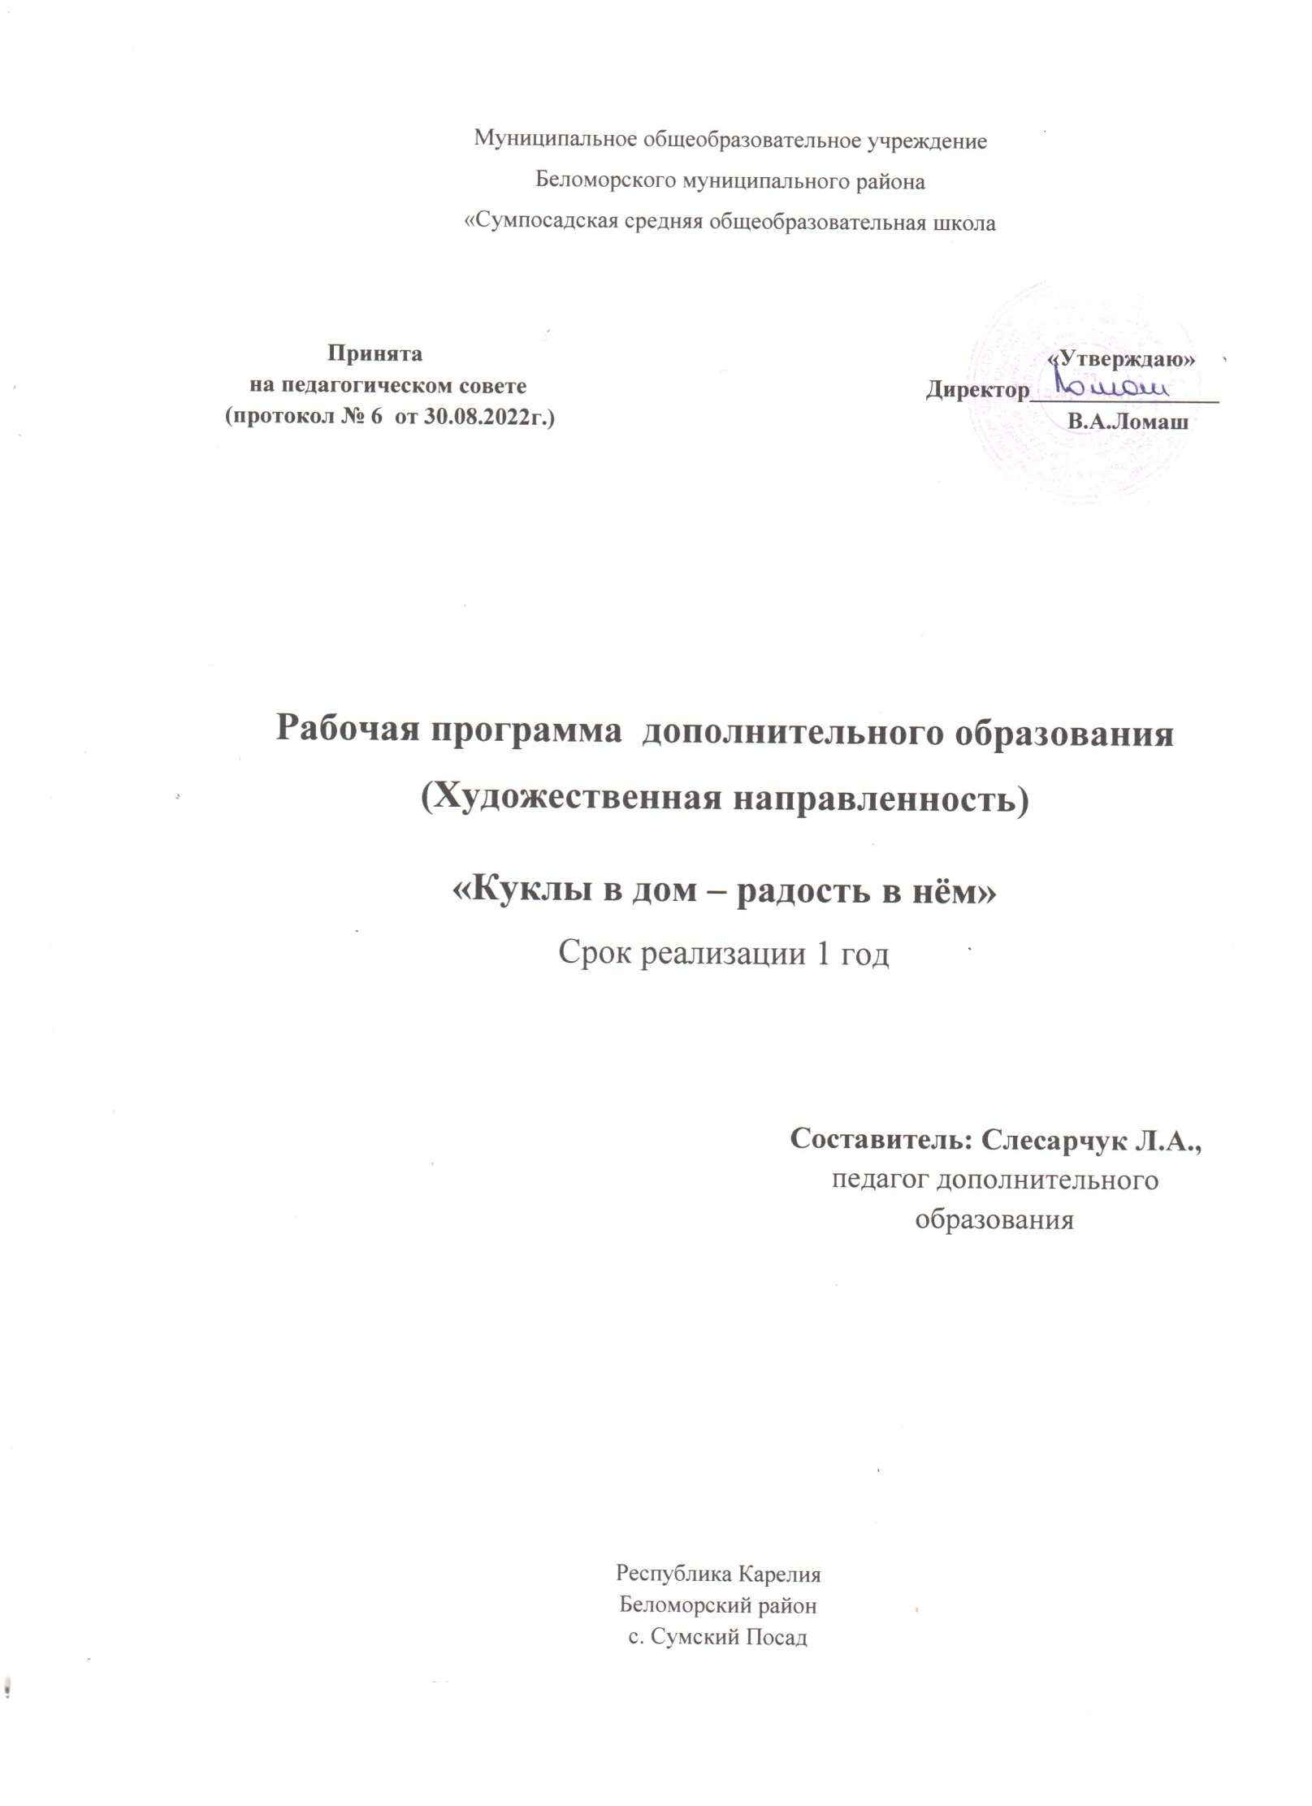

**Пояснительная записка**

Образовательная программа **«Кукла в дом – счастье в нем»»** относится к художественноэстетической **направленности**. Она направлена на возрождение традиций изготовления народной куклы и приобщению учащихся к народным истокам кукольного мира, развитие творческих способностей, художественного вкуса, создание условий для самореализации личности ребенка.

Игра и игрушка – это часть народной традиции. В далеком прошлом с их помощью обучали детей труду; они были необходимы, чтобы передать накопленный трудовой опыт.

Все девочки любят играть в куклы. Куклы любили их бабушки и прабабушки всех сословий. С ней играли в царских дворцах и крестьянских избах. С давних времен кукла считалась не только предметом игры, она была символом счастья и прибыли, ей приписывали магические и охранительные функции. Для взрослых она также является предметом внимания. Сейчас кукла, выполненная своими руками, может служить сувениром и подароком к празднику.

В народе замечали: когда дети много и усердно играют, в семье будет прибыль, если же небрежно – беда. Верили, что игрушки охраняют детский сон и покой, и как оберег клали их рядом с ребенком. Важную роль отводили кукле – она была символом продолжения рода, и игры в куклы особенно поощрялись.

Ребенок не только играл в куклы, но и стремился повторить, сделать их самостоятельно. Это побуждало его к труду, творчеству.

Тряпичных кукол дети начинали «вертеть» с пяти лет. С большим старанием куклу «рядили», зная, что по ней будут судить о вкусе и мастерстве ее хозяйки.

Игрушки никогда не оставляли на улице, не разбрасывали по избе, а берегли в корзинах, коробах, запирали в ларчики, брали на жатву и на посиделки. Кукол разрешалось брать в гости, их клали в приданое.

В наше время изготовление игрушки не потеряло своей значимости:

Обучаясь по программе «Кукла в дом – счастье внем»» ребенок испытывает радость от изготовления игрушки. Кукла, изготовленная своими руками, дает большие возможности для творческой самореализации и развития личности ребенка, развития фантазии, т.к. ребенок играет с ней (кормит, укладывает спать, разговаривает), т.е. осваивает различные социальные роли. Застенчивый, комплексующий ребенок в игре часто заменяет куклой себя. Таким образом, кукла выполняет коррекционную роль. При изготовлении игрушки развивается мелкая моторика пальцев, что связано с развитием мышления, речи, письма. Работа над изготовлением человеческих фигурок из ткани развивает пространственные и творческие способности, прекрасно корректирует недостатки памяти и внимания у детей, умение сравнивать и найти отличия между двумя и более объектами, восстанавливать по памяти ранее увиденное.

Кроме того, традиционная народная кукла обладает рядом особенностей. Ее изготовление не требует жесткой системы выкроек и лекал. Поэтому, единый технологический процесс всегда дает индивидуальный результат. Куклы подобны, но не одинаковы. Они безлики (нарисованного лица у них нет), но не безличны. В каждой проявляется индивидуальность, характер исполнителя. Такая система позволяет ребенку выразить свои внутренние особенности. При изготовлении отсутствует понятие неудачи, неправильности. Каждая кукла является особенной, неповторимой, как и сами дети.

Сухомлинский говорил: «Истоки способностей и дарований детей – на кончиках их пальцев». Только тот, кто с детства привыкает создавать красоту, вкладывая в нее свой труд, мысли и душу – вырастает созидателем и творцом.

**Программа** является вариативной. Педагог может вносить изменения в содержание тем, **дополнять** практические занятия новыми приёмами практического исполнения

**Цель программы:**привитие интереса и любви к русской тряпичной кукле как виду народного художественного творчества через изготовление образцов кукол.

**Задачи:**

* обучать навыкам работы с различными материалами;
* развивать интерес к истории и культуре своего народа, эстетический вкус, творческое мышление;
* формировать навыки общения и коллективной деятельности;
* воспитывать аккуратность и самодисциплину, чувство патриотизма, любовь к природе и окружающему миру

**Планируемые результаты:**

**1.Предметные(образовательные):**

* Познакомить обучающихся с бытом крестьян, календарными и христианскими праздниками, в которых были задействованы тряпичные куклы, с их историей, традициями, обрядами, фольклором;
* Познакомить с основными приемами работы с тканью при изготовлении

различных видов народной игрушки;

* Формировать умение скреплять ткань узелками, работать с иголкой, познакомить со сметочным швом;
* Формировать знания, умения, практические навыки в изготовлении народных кукол.

**2.Метапредметные (развивающие):**

* Формировать мотивацию к творческому труду, саморазвитию и самообразованию на основе мотивации к обучению и познанию;
* Развивать у учащихся художественно-эстетический вкус в процессе

освоения технологических приемов изготовления русской народной куклы;

* Формировать устойчивый интерес в изучении истории своей Родины,

народной культуры, философии, традиций и обычаев;

* Развивать у учащихся творческое мышление, внимание, творческое

воображение и фантазию, а также творческое восприятие действительности в процессе освоения основ изготовления русской народной куклы.

**3.Личностные (воспитательные):**

* Формировать культуру и навыки общения и взаимодействия со сверстниками в коллективе;
* Формировать ценностное отношение к труду, трудолюбие, целеустремленность в процессе освоения технологических основ изготовления русской народной куклы;
* Развивать стремление к успешной личностной и социальной самореализации;
* На народных традициях воспитывать чувство уважения к обычаям нашего народа, интерес к народно-прикладному творчеству.

**Ожидаемые результатык концу обучения**:

✓  Знать правила техники безопасности при работе с ножницами и иглами

✓  Знать классификацию тряпичных кукол и историю их возникновения

✓  Знать основные приемы изготовления народной куклы: сворачивание, скручивание, приматывание

✓  Уметь выполнять основные технологические операции, применяемые при изготовлении кукол

✓  Уметь самостоятельно изготавливать изученные в программе виды кукол

✓  Усвоить бережное и уважительное  отношение к  кукле как к объекту национальной истории и культуры

✓  Знать общие сведения об обрядах, традициях связанных с народной куклой

✓  Знать общие сведения о народном костюме и его составных частях(рубаха, порты, понева, сарафан, душегрея, кокошник и тд.)

✓  Знать основные виды швов: строчной,  «вперед иголка», «через край»

✓  Уметь самостоятельно изготавливать изученные в программе виды кукол

✓  Уметь создавать, пользуясь полученными знаниями, авторские куклы

✓  Уметь применять приемы изготовления народной куклы: сворачивание, скручивание, приматывание

✓  Усвоить бережное и уважительное  отношение к  кукле как к объекту национальной истории и культуры

Выбор форм и методов проведения занятий обусловлен возрастными и

психологическими особенностями детей.

Основной формой организации образовательного процесса является мастер-

класс.

Мастер–класс – это особая форма учебного занятия, которая основана на

«практических» действиях показа и демонстрации творческого решения

определенной познавательной и проблемной педагогической задачи.

Мастер-класс – это эффективная форма передачи знаний и умений, обмена

опытом обучения и воспитания, центральным звеном которой является

демонстрация оригинальных методов освоения определенного содержания при

активной роли всех участников занятия.

Преимущества мастер-класса, как формы обучения:

- форма передачи практического опыта (практикоориентированность);

- форма интерактивного взаимодействия педагога и обучающихся;

- форма организации активной самостоятельной работы всех участников.

Основные особенности мастер-класса определяются уникальным сочетанием

индивидуальной работы, приобретения и закрепления практических знаний и

навыков, гибкости во времени.

Формами подведения итогов реализации программы «Традиционная народная кукла» могут быть выставки, проведение конкурса или викторины. Проведение итоговых выставок имеет большое воспитательное значение. На выставки рекомендуется приглашать гостей, педагогов, родителей.

**Содержание программы «Кукла в дом – счастье в нем»**

**1**.Вводное занятие. Основные правила техники безопасности.

**2**.Кукла «Пеленашка».Теория: Беседа о традициях материнства и детства на Руси. Знакомство с куклой «Пеленашка». Демонстрация иллюстраций, картин и готовых работ. Особенности выбора ткани для куклы «Пеленашка». Последовательность изготовления куклы с использованием приемов закручивание и наматывание.

Практика: Анализ предстоящей работы. Практическое изготовление куклы «Пеленашка». Анализ готовых работ.

**3.**Кукла «Сорока белобока» Теория: Беседа «Праздник Сороки». Загадки про ворон(сорок), народные приметы.  Демонстрация картинок по теме. Правила выполнения куклы «Сороки».

Практика: Рассматривание готовых кукол. Анализ предстоящей работы. Практическая работа по изготовлению куклы «Сорока». Разыгрывание сюжетно-ролевых сцен.

**4**.Кукла «Подорожница».Теория: Беседа о куклах оберегах. Знакомство с куклой «Подорожница».Народные приметы « в дорогу», загадки, ребус. Демонстрация готового образца. Последовательность выполнения работы с использованием приемов наматывание и приматывание.

Практика: Рассматривание готового образца. Ответы на вопросы. Практическое изготовление куклы «Подорожницы». Анализ проделанной работы.

**5.**Кукла «Колокольчик».Теория: Беседа о значении колоколов на Руси. Знакомство с куклой «Колокольчик».  Загадки, пословицы. Демонстрация готовых кукол, картин.  Техника безопасности при работе с ножницами. Особенности подбора ткани. Последовательность выполнения куклы «Колокольчик» с помощью приемов приматывание и наматывание.

Практика: Ответы на вопросы. Рассматривание образца. Практическая работа по изготовлению куклы «Колокольчик».  Анализ готовых работ

**6.** Кукла «Зернушка». Теория: Знакомство с куклой «Зернушка». Демонстрация готовых кукол.  Изготовление основы для куклы с применением ручного шва через край или наметочного. Заполнение основы куклы насыпным материалом. Декорирование куклы.

Практика: Анализ предстоящей работы. Практическое изготовление куклы

**7.** Кукла «Северная Берегиня»Теория: Демонстрация готовой куклы.Техника безопасности при работе с ножницами. Последовательность выполнения куклы «Северная Берегиня» с использованием приема наматывание.

Практика: Анализ предстоящей работы. Практическая работа по теме:  кукла «Северная Берегиня».

**8.**Кукла «Зайчик на пальчик» Демонстрация готовых кукол. Последовательность выполнения куклы .

Практика: Анализ предстоящей работы. Практическое изготовление куклы

**9.**Современные игрушки.Украшаем елку. Изготовление выкроек – лекал из бумаги или картона. Выполнение сувенира из ткани и меха. Подбор ткани. Раскладка лекал и раскрой. Способы обмётки и заделки краёв ткани, соединение деталей, оформление.

Демонстрация готовых кукол. Последовательность выполнения куклы .

Практика: Анализ предстоящей работы. Практическое изготовление куклы

**10.«**Рождественский ангел». Теория: Беседа о празднике Рождества и значении народной куклы «Рождественский ангел». Стихи, приметы, кроссворд по теме. Демонстрация готовой куклы, иллюстрации. Техника безопасности при работе с ножницами. Последовательность изготовления куклы с помощью приема обережный крест.

Практика: Рассматривание куклы. Анализ предстоящей работы. Практическая работа по выполнению куклы «Рождественский ангел».

**11.**Кукла «Птичка».Теория:  Песенки – заклички, народные приметы месяца.  Демонстрация готовых кукол. Последовательность выполнения куклы «Птичка».

Практика: Анализ предстоящей работы. Практическое изготовление куклы «Птичка» с использованием приема обережный крест. Оформление кукол.

**12.**Кукла на пасхальное яйцо.Теория: Беседа о православном празднике Пасха, знакомство с традициями. Стихотворения по теме. Демонстрация готовой куклы, иллюстраций. Особенности изготовления  куклы на пасхальное яйцо.

Практика: Анализ предстоящей работы. Практическая работа по изготовлению куклы. Анализ готовых работ.

**13.** «Пасхальная голубка».Теория: Кукла «Пасхальная голубка». Стихотворения по теме. Демонстрация готовой куклы, иллюстраций. Технология изготовления куклы с помощью приема наматывание.

Практика: Анализ предстоящей работы. Практическое выполнение куклы. Анализ проделанной работы.

**14**.Сувениры: куколки – малышкиТеория: Рассказ о сувенирах. Понятие – «сувенир». Демонстрация иллюстраций, готовых образцов. Техника изготовления кукол в мужском и женском образе с применением приемов наматывание, приматывание, обережный крест.

Практика: Практическая работа по изготовлению куколок – малышек в мужском и женском образе. Оформление костюма кукол. Анализ готовых работ.

**15.**Кукла «Радужная Мартиничка». Использование разноцветных ниток (красных, белых) в изготовлении и украшении куклы с опорой на знание традиционного народного женского костюма. Способы многократного измерения длины требуемой нити (локоть как мера). Фиксация пучка ниток перевязью. Прикрепление, плетение, фиксация косы. Демонстрация готовой куклы, иллюстраций. Технология изготовления куклы с помощью приема наматывание.

Практика: Анализ предстоящей работы. Практическое выполнение куклы. Анализ проделанной работы

**16**.Кукла «Десятиручка». Изготовление куклы десятиручки из льна, травы, нити при обкручивании пучка травы. Декорирование куклы. Демонстрация готовой куклы, иллюстраций. Технология изготовления куклы с помощью приема наматывание.

Практика: Рассматривание готовых кукол. Анализ предстоящей работы. Практическая работа по изготовлению куклы. Разыгрывание сюжетно-ролевых сцен.

**17**.Подготовка к выставке кукол. Закрепление кукол на основе.

Редактирование текста. Подписывание этикеток. Отработка выступлений. Оформление

приглашений на выставку для классов начальной школы

**18**Экскурсия по выставке для учащихся начальной школы. Девочки в роли экскурсоводов.

**Учебно - тематический план**

|  |  |  |  |  |
| --- | --- | --- | --- | --- |
| **№** | **Наименование темы** | **Количество часов** | **Теория** | **Практика** |
| 1 | Вводное занятие. Беседа о технике безопасности. | 1 | 1 |  |
| 2 | Кукла «Пеленашка». | 2 | 1 | 1 |
| 3 | Кукла «Сорока белобока» | 2 | 1 | 1 |
| 4 | Кукла «Подорожница». | 2 | 1 | 1 |
|  |  |  |  |  |
|  |  |  |  |  |
| 5 | Кукла «Колокольчик» | 2 | 1 | 1 |
| 6 | Кукла «Зернушка». | 2 | 1 | 1 |
| 7 | Кукла «Северная Берегиня» | 2 | 1 | 1 |
| 8 | Кукла «Зайчик на пальчик» | 2 | 1 | 1 |
| 9 | Современные игрушки.Украшаем елку. | 2 | 1 | 1 |
| 10 | **«**Рождественский ангел». | 2 | 1 | 1 |
| 11 | Кукла «Птичка» | 2 | 1 | 1 |
| 12 | Кукла на пасхальное яйцо. | 2 | 1 | 1 |
| 13 | «Пасхальная голубка». | 2 | 1 | 1 |
| 14 | Сувениры: куколки – малышки | 2 | 1 | 1 |
| 15 | Кукла «Радужная Мартиничка» | 2 | 1 | 1 |
| 16 | Кукла «Десятиручка» | 2 | 1 | 1 |
| 17 | Подготовка к выставке кукол. | 2 | 1 | 1 |
| 18 | Экскурсия | 1 |  | 1 |
|  |  | 34 | 17 | 17 |
|  |  |  |  |  |
|  |  |  |  |  |
|  |  |  |  |  |
|  |  |  |  |  |
|  |  |  |  |  |
|  |  |  |  |  |

Программа рассчитана на 34 часа. Возраст детей: 8 – 12 лет.

**Материально – техническая база:**

Основные инструменты и приспособления: иглы различного размера, булавки, напёрстки, ножницы, линейка, карандаши.Материалы: различные лоскуты ткани, меха, бумага, картон, нитки, вата, пуговицы.

**Литература:**

1.Кукольный сундучок. Традиционная народная кукла своими руками /Авт.-сост. Е.В.Берстенёва, Н.В.Догаева. – М.: Белый город, 2011

2. И. Н. Котова, А. С. Котова «Русские обряды и традиции. Народная кукла

3. http://xreferat.ru/76/1466-2-tvorcheskiiy-proekt-narodnaya-kukla.html

4. http://stranamasterov.ru/node/338866

5. Русские обрядовые куклы: [Электронный ресурс] //club.osinka. –2014.

6. Ручная Работа: Электронный ресурс]: ///handmade.idvz .- 2014.